F7 č. 8

1. gravitační síla a vztlaková síla
2. Fvz = V\*ρv\*g
3. Fvz > Fg
4. přenos nákladů, sport

U1) Fvz1 = V\*ρg\*g = 1\*1300\*10 = 13000N

Fvz2 = V\*ρv\*g = 1\*1,3\*10 = 13N

Fvz1 < Fvz2

1. Fvz > Fg
2. V =

Fvz = V\*ρvz\*g = 0,07 \* 1,3 \* 10 = 0,91N

Fvz = V\*ρv\*g = 0,07 \* 1000 \* 10 = 700N

1. a) v létě menší – větší teplota

b) ANO – hustota vzduchu se zmenšuje

5) V =

Fvz = V\*ρ\*g = 0,0017N

Fg = 10N

0,0017 je asi 0,02% hmotnosti tělesa

1. a) Fvz = V\*ρ\*g = 7,5 \* 1,3 \* 10 = 98 N

b) Fg = 11N

c) Fvz – Fg = 98 – 11 = 87N ↑

d)

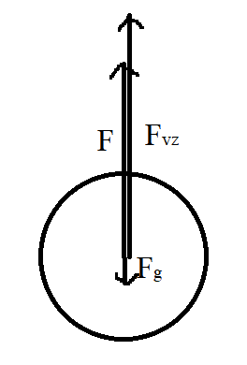

e) siloměr, vyrovnat závažím

str. 147

1. a) tlakový hrnec, pet lahev

b) zavařovací sklenice

2) připojíme manometr a sledujeme pohyb hladiny

3) rovnání a křivení trubičky

U1) podtlak

1. rtuť více odolává změnám tlaku díky větší hustotě
2. a) def. manometr
3. menší tlak, balonek se rozpíná a praskne
4. přetlak

h= 0,35m

ρrtuť = 13500

p = h\*ρ\*g = 0,35\*13500\*10 = 47250 Pa = 47kPa

1. podtlak

str. 148

1. a) F = pa \* S = 110000\*0,8 = 88000 = 88kN

b) kolmo na desku

c) NE

d) NE

2) zvýšení tlaku

3) a) musíme zavřít prstem kapátko na druhé straně a díky tlaku nic nevyteče

b) zmáčknu baňku, vytlačím vzduch a podtlak poté natáhne kapalinu do kapátka

4) a) píst pomocí podtlaku vytáhne vodu do válce, kde ho zarážka zadrží a píst může tahat další vodu

b) ponořená pod vodou

5) a) 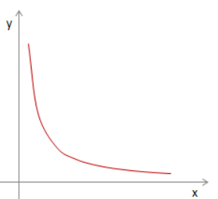

b) 51kPa

101 kPa

c) 11,8 km

6) a) vyteče voda z B

b) bublá to

7) Ne vzduch ji neunese

8) Fvz = 1440 \* 1,3 \* 10 = 18 720 N = 19kN